Информационная Система «FABRIC»

Руководство пользователя

**ВВЕДЕНИЕ**

В данном программном документе приведено руководство пользователя по применению информационной системы «Учёт сырья на кондитерской фабрике»». Местом тестирования и применения данной системы является «Колледж ВятГу» в городе Киров.

С помощью данной программы можно будет осуществлять такой набор операций как:

- Поиск в таблицах Сырьё, Поставка, Поставщик, Состав поставки и т.д;

- Добавление новых данных в таблицы;

- Удаление данных из таблиц;

Уровень подготовки пользователя: базовые навыки работы на ПК.

1. **Назначение системы**

Информационная система «Учет сырья на кондитерской фабрике» позволяет:

* Ведение сырья для производства
* Учет затраченных материалов (сырья) на производстве
* Складской учет: контроль поступлений сырья, мониторинг остатков на складе
* Учет остатков сырья при производстве

1. **Условия применения**

В составе технических средств необходимо наличие ЭВМ или ПК:

* Не менее 128 Мб на жёстком диске
* Доступ к Visual Studio
* Получение данных из Базы данных

В состав программных средств должны входить MS Access.

1. **Работа системы**
   1. Проверка работоспособности системы

Для проверки работоспособности системы, необходимо совершить следующие действия:

- Запустить файл «WindowsFormsApp 5.sln»;

* 1. Описание операций администратора

На рисунке 1 представлена форма и таблица «Сырье».

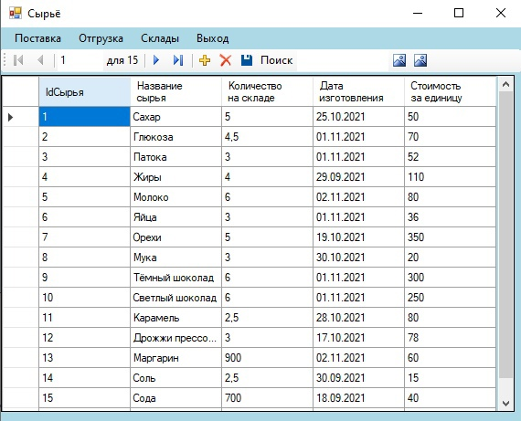

Рисунок 1 – Форма и таблица «Сырье»

На рисунке 2 представлен поиск в таблице «Сырье».

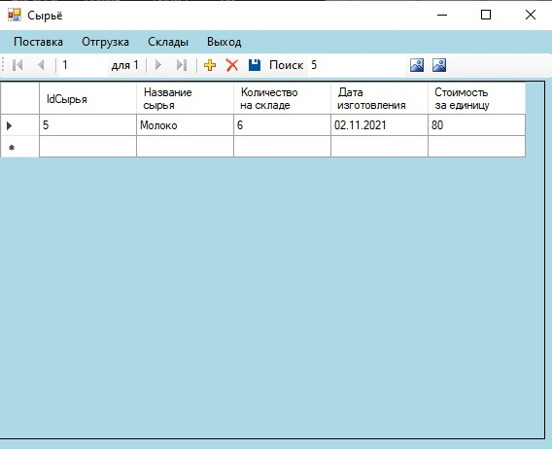

Рисунок 2 – Поиск в таблице «Сырье»

На рисунке 3 представлена таблица «Поставка».

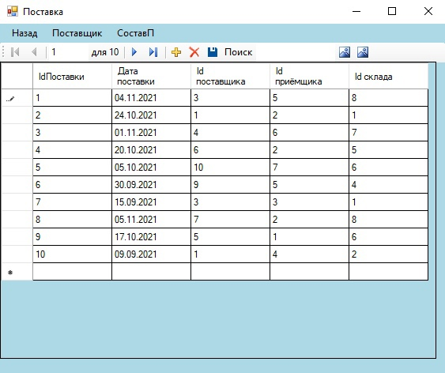

Рисунок 3 – Таблица «Поставка»

На рисунке 4 представлен поиск в таблице «Поставка».

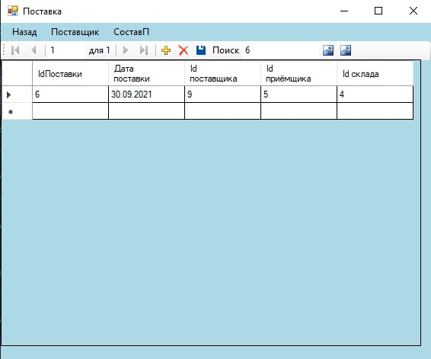

Рисунок 4 – Поиск в таблице «Поставка»

На рисунке 5 представлена таблица «Поставщик»

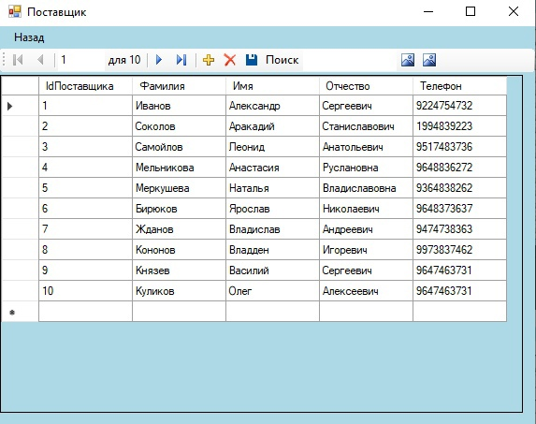

Рисунок 5 – Таблица «Поставщик»

На рисунке 6 представлен поиск в таблице «Поставщик».

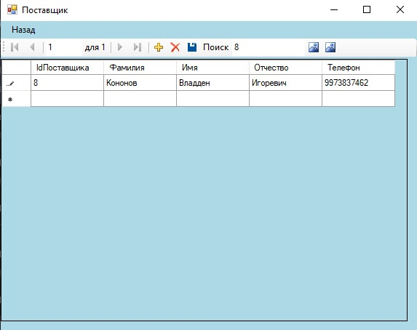

Рисунок 6 – поиск в таблице «Поставщик»

На рисунке 7 представлена таблица «Состав поставки».

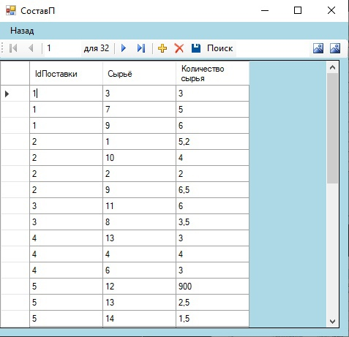

Рисунок 7 – Таблица «Состав поставки»

На рисунке 8 представлен поиск в таблице «Состав поставки»

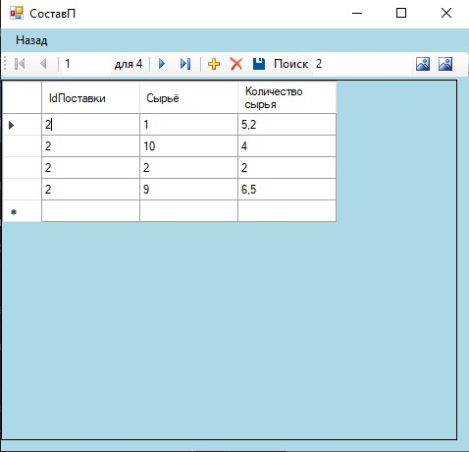

Рисунок 8 – Поиск в таблице «Состав поставки»

На рисунке 9 представлена таблица «Отгрузка».

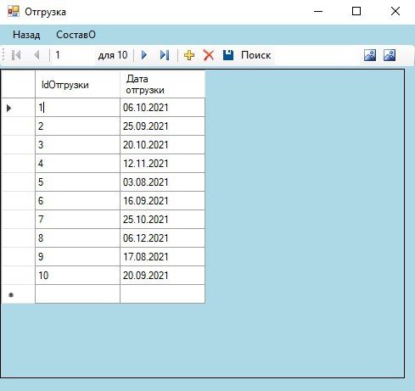

Рисунок 9 –Таблица «Отгрузка»

На рисунке 10 представлен поиск в таблице «Отгрузка»

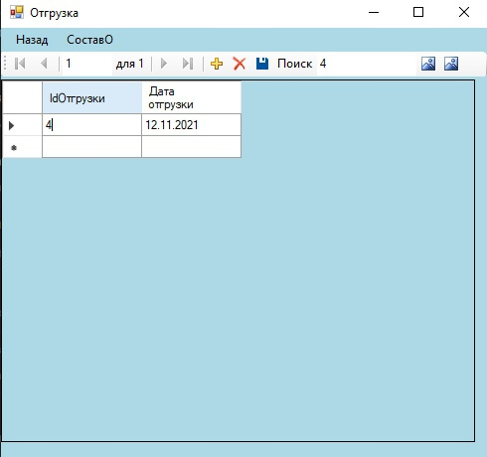

Рисунок 10 - Поиск в таблице «Отгрузка»

На рисунке 11 представлена таблица «Состав отгрузки»

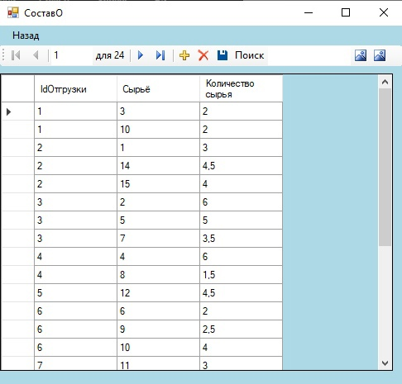

Рисунок 11 «Состав отгрузки»

На рисунке 12 представлен поиск в таблице «Состав отгрузки»



Рисунок 12 Поиск в таблице «Состав отгрузки»

На рисунке 13 представлена таблица «Склады»

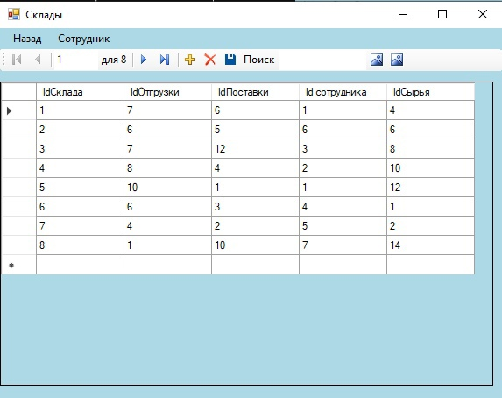

Рисунок 13 – таблица «Склады»

На рисунке 14 представлен поиск в таблице «Склады»

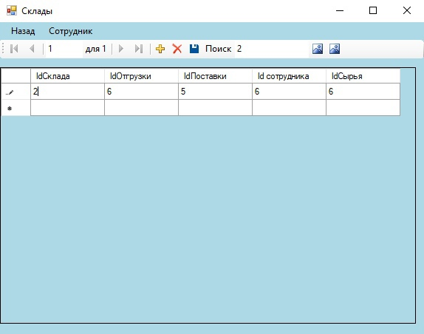

Рисунок 14 – Поиск в таблице «Склады»

На рисунке 15 представлена таблица «Сотрудник»

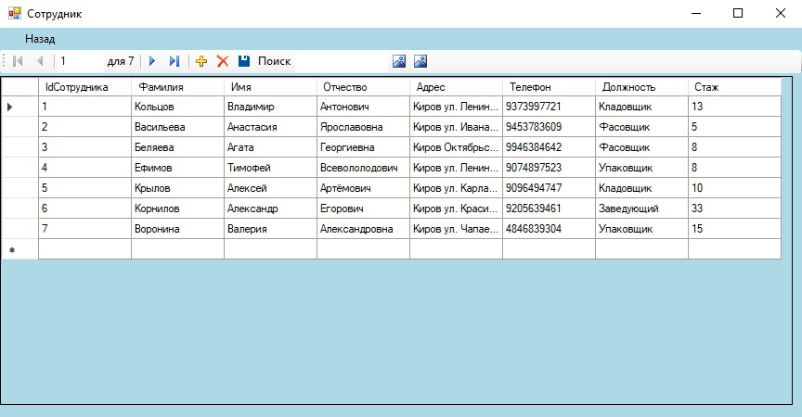

Рисунок 15 - Таблица «Сотрудник»

На рисунке 16 представлен поиск в таблице «Сотрудник»

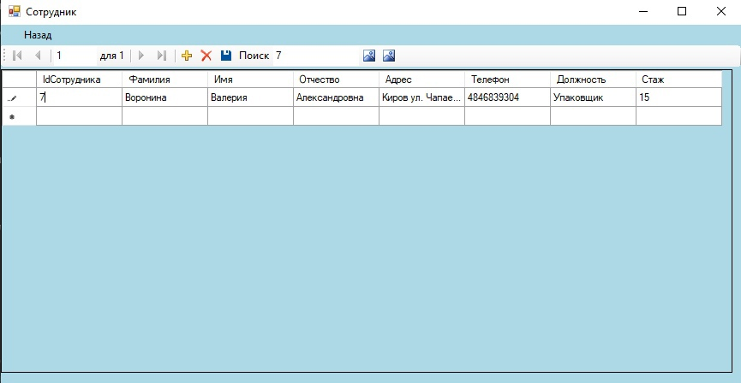

Рисунок 16 – Поиск в таблице «Сотрудник»

На рисунке 17 представлено добавление записи в таблицу «Сотрудник»

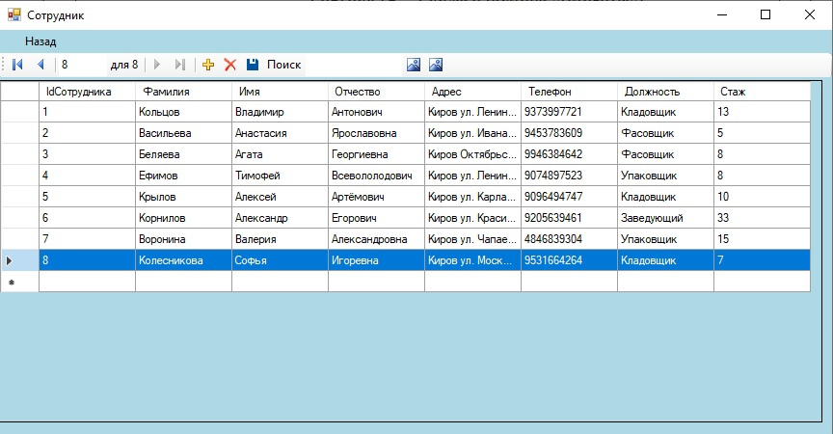

Рисунок 17 – Добавление записи в таблицу «Сотрудник»

На рисунке 18 – Результат добавления в таблицу «Сотрудник»

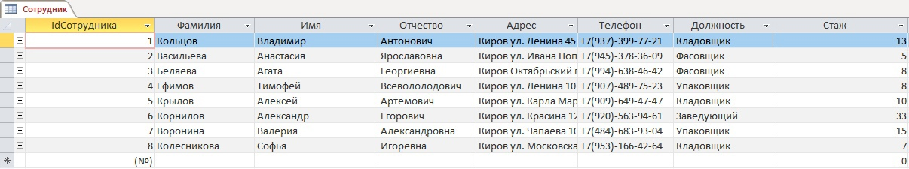

Рисунок 18 – Результат добавления в таблицу «Сотрудник»

На рисунке 19 – удаление записи из таблицы «Сотрудник»

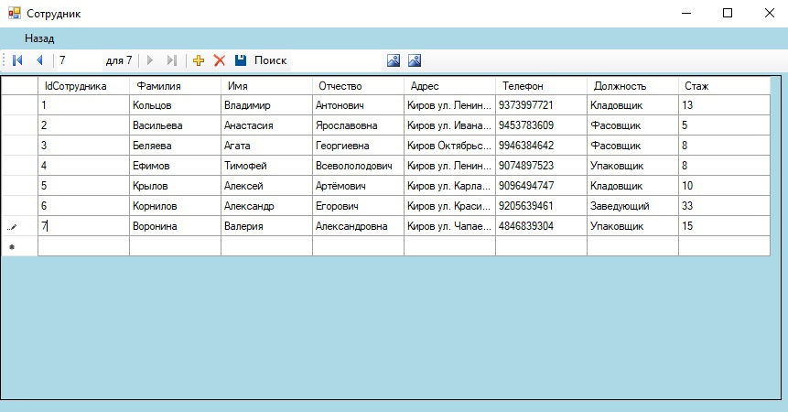

Рисунок 19 – Удаление записи из таблицы «Сотрудник»

На рисунке 20 результат удаления из таблицы «Сотрудник»

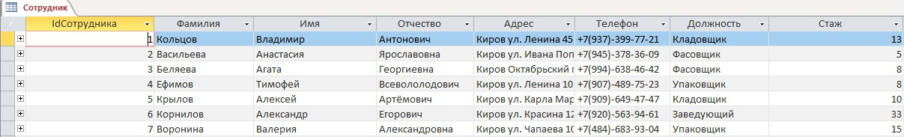

Рисунок 20 – Результат удаления из таблицы «Сотрудник»